湖南省会计人员信息采集操作指南

访问地址
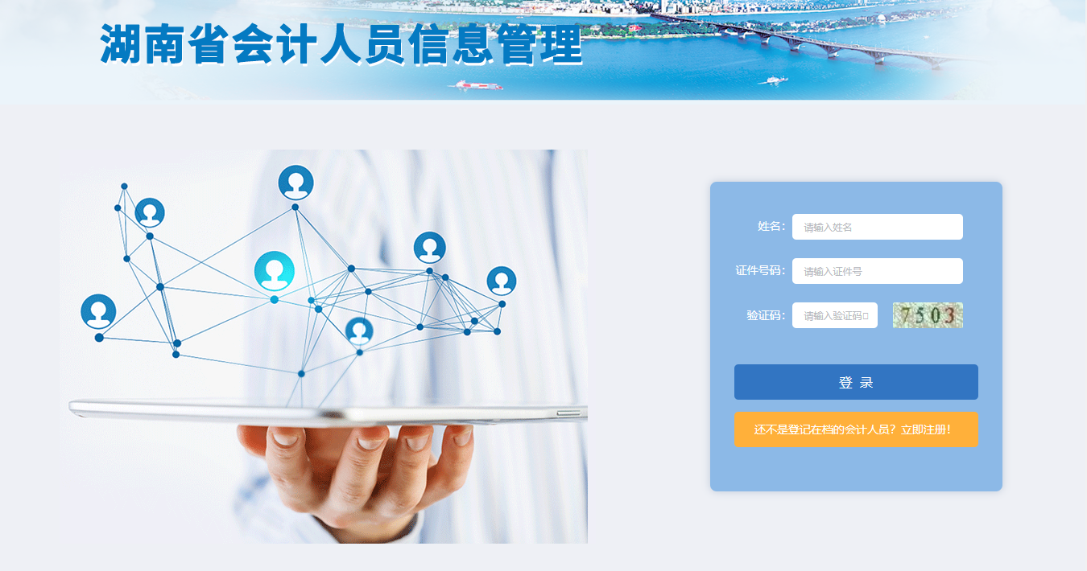
推荐使用：360浏览器极速模式/IE9及以上版本/Chrome
进⼊：湖南省会计⼈员信息管理⽹站
原有会计⼈员，输⼊姓名+证件号码+验证码，登录后补充信息。未进⾏信息采集的⼈员，点击【还不是登记在档的会计人员？立即注册！】，进⼊注册⻚⾯，填写个⼈真实信息注册。

照片处理方法：
信息采集过程中需要申报人上传照片、身份证件、学历证书等材料的图片，图片格式、照片大小不符合规定要求，往往导致上传失败，采集前可按如下步骤处理图片：
电脑下载【美图秀秀】打开要上传的图片，点击右上角的【保存与分享】

再点【画质】打开画质调节，根据信息采集的要求调节到200kb以下即可点击【保存】，用生成的图片上传。

注册
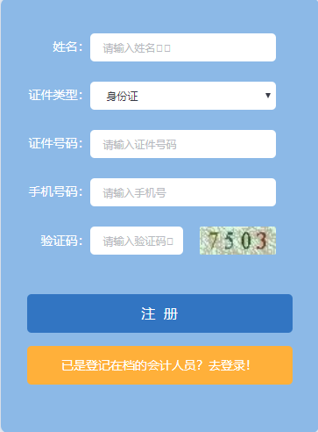
请根据界面向导填写各项信息，进⾏注册，注册成功后，重新登录，进⼊信息采集流程。 如显示证件号被占⽤，请直接登录；如与本人身份信息不符，请联系当地会计管理部⻔，进⾏核实处理。

登录
已注册的⼈员，输⼊姓名、证件号、验证码，点击【登录】，进⼊会计⼈员信息采集流程。

阅读须知
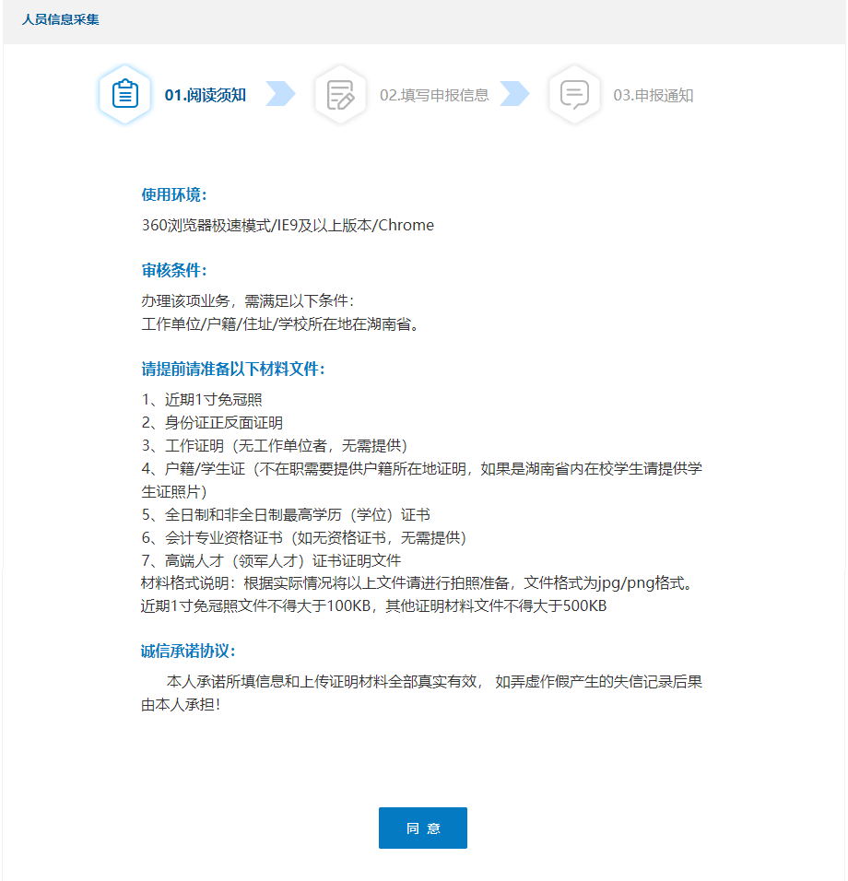
“阅读须知”⻚⾯中，写明了会计⼈员办理此项业务中，需要注意的事项以及需要提交的资料， 确认⽆误以后，点击【同意】按钮进⼊“填写申报信息”⻚⾯。

个人信息
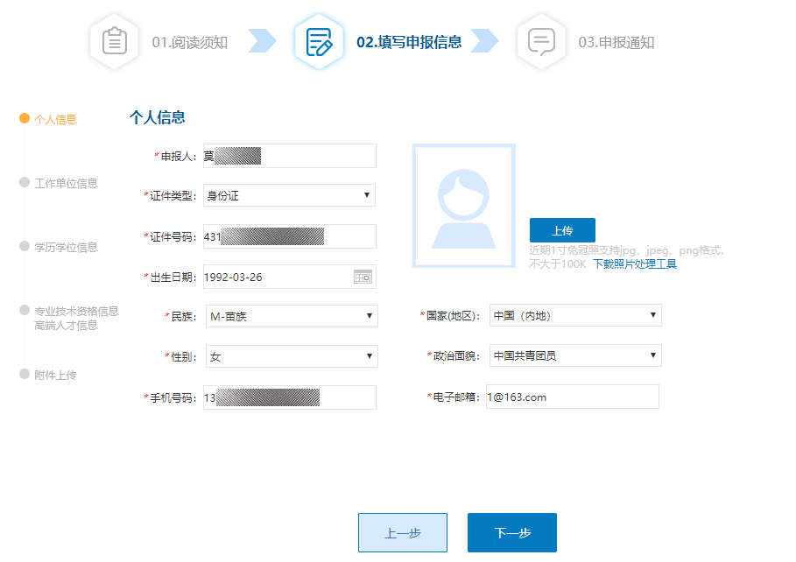
“填写申报信息”的“个人信息”⻚⾯中，申报⼈、证件号码、⼿机号码，取⾃注册时填写的信息，申报⼈⼿机号、电子邮箱可修改。 带“*”的项为必填项，申报⼈需⾃主填写所有信息。 点击【上传】，上传⼀⼨个⼈头像照⽚，⽀持jpg，jpeg，png格式，图⽚⼩于等于100K。 如果照⽚不符合规定，请“点击下载照⽚处理⼯具”，安装后，将⼀⼨照⽚进⾏处理后再上传。 确认以上信息⽆误后，点击【下⼀步】，进⼊下⼀个⻚⾯。

工作单位信息
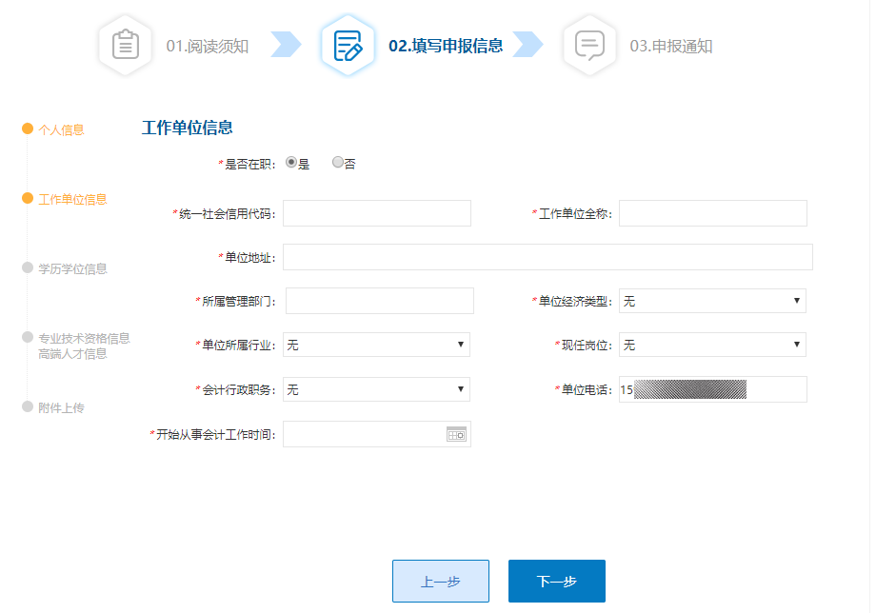
“工作单位信息”⻚⾯，需先选择【是否在职】，选择是则为“是”，申报⼈需要填写各项信息，带“*”的项为必填项。申报⼈⾃主进⾏选择对应的会计管理部⻔，如有疑问，请向会计管理部⻔咨询。
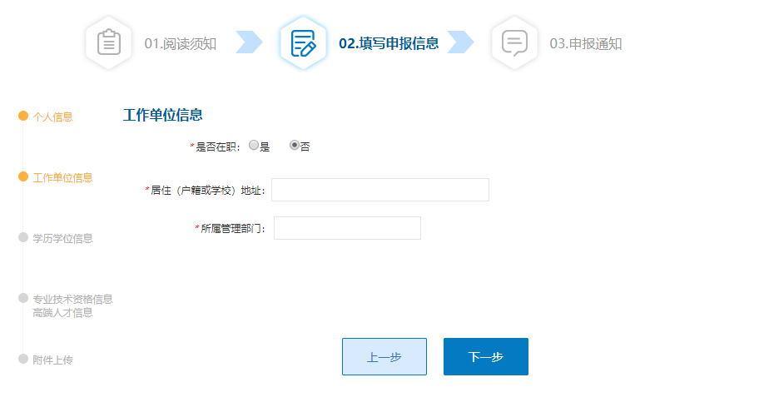
【是否在职】，选择“否”，则显示以上⻚⾯，申报⼈⾃主填写各项信息，带“*”的项为必填项。 并⾃主进⾏选择对应的会计管理部⻔，如有疑问，请向会计管理部⻔咨询。 确认以上信息⽆误后，点击【下⼀步】按钮，进⼊下⼀个⻚⾯。

学历信息
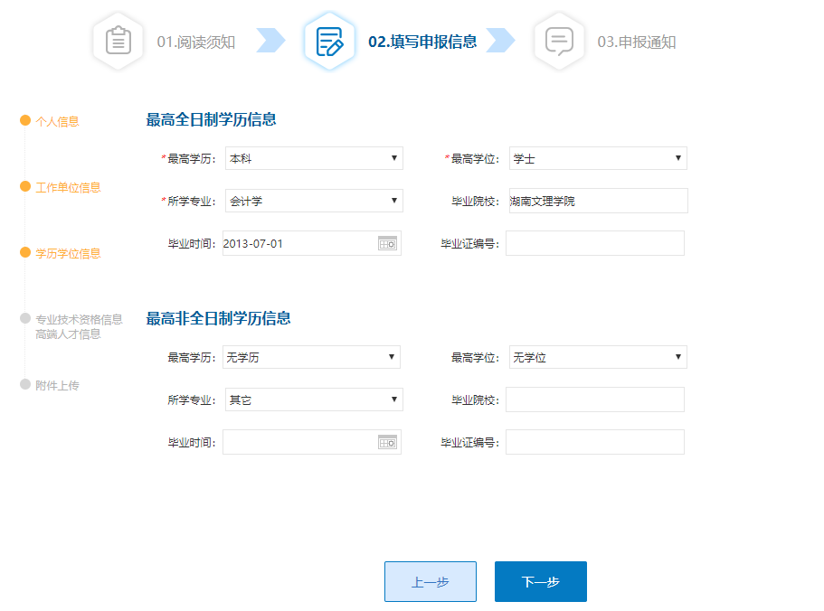
“学历信息”⻚⾯，全⽇制学历信息为必填信息，如有⾮全⽇学历，申报⼈需⾃主完善相应信 息（注意学历信息请填报已获得的所属类型的最高学历）。确认以上信息⽆误后，点击【下⼀步】按钮，进⼊下⼀个⻚⾯。

会计专业技术资格信息
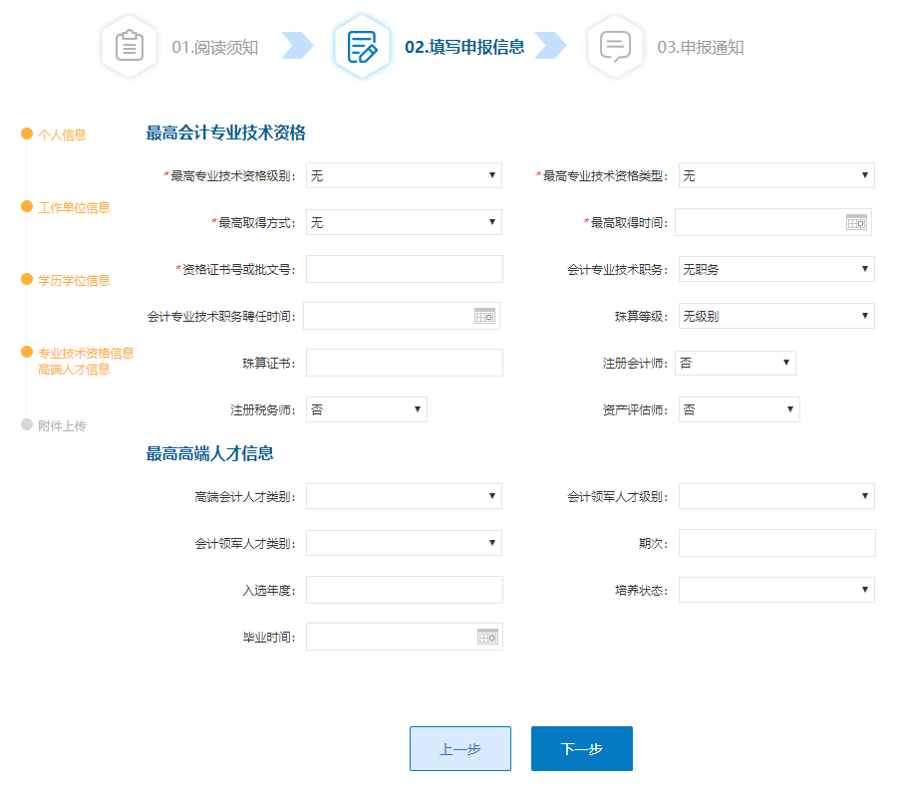
“专业技术资格”⻚⾯，如果专业技术资格为“⽆”，则不需要填写专业技术资格类型、取得⽅ 式、取得时间、证书编号等。如果有，则需要填写完整。 会计技术职务为“⽆”，⽆需填写会计专业技术职务聘任时间；如果有，则需要填写。 珠算等级若为“⽆”，⽆需填写珠算证号；如果有，则需要填写。 完善各项信息后，确认以上⽆误后，点击【下⼀步】按钮，进⼊下⼀个⻚⾯。

附件上传
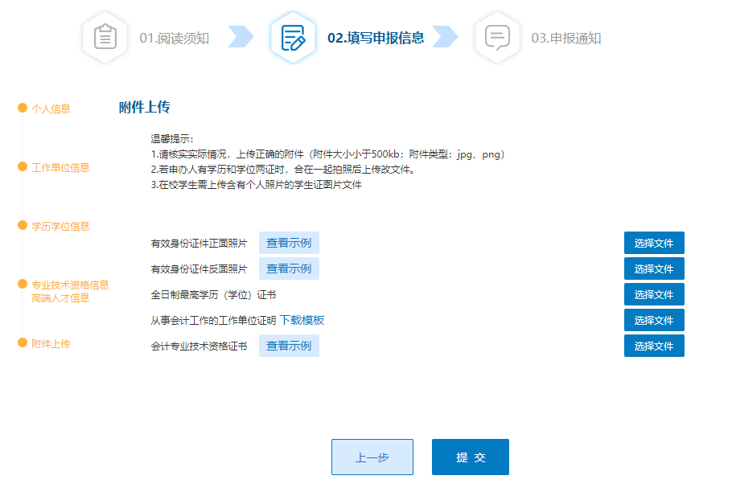
“附件上传”⻚⾯，会根据申报⼈在之前⼏个⻚⾯填写的信息，展示需要上传的附件。
上传的附件需保证证件的照⽚摆放位置居中，照⽚清晰，字迹及⽂字清晰可⻅。上传的附件，⽀持jpg，png格式，附件大小小于500kb。
点击【选择文件】按钮，上传附件图⽚，点击【下载模板】，下载相应的模板，点击【查看示例】，可查看附件示例样张。文件上传后可以通过“预览”查看核对上传的文件。所有的附件资料上传完毕并确认⽆误后，点击【提交】按钮。

申报通知
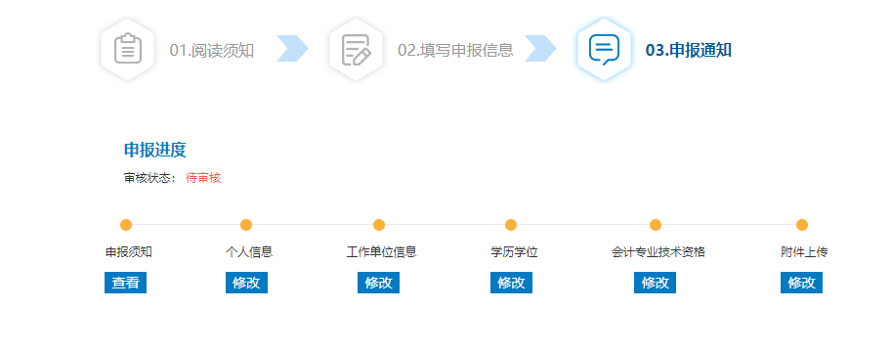
提交后，提示提交成功，并可查看申报进度，点击【退出】，返回⾄⾸⻚。 3-5个⼯作⽇后，重新登录系统，若被退回，则需修改信息，重新提交。 如审核通过，登录后，则进⼊⼈员信息管理系统中。

